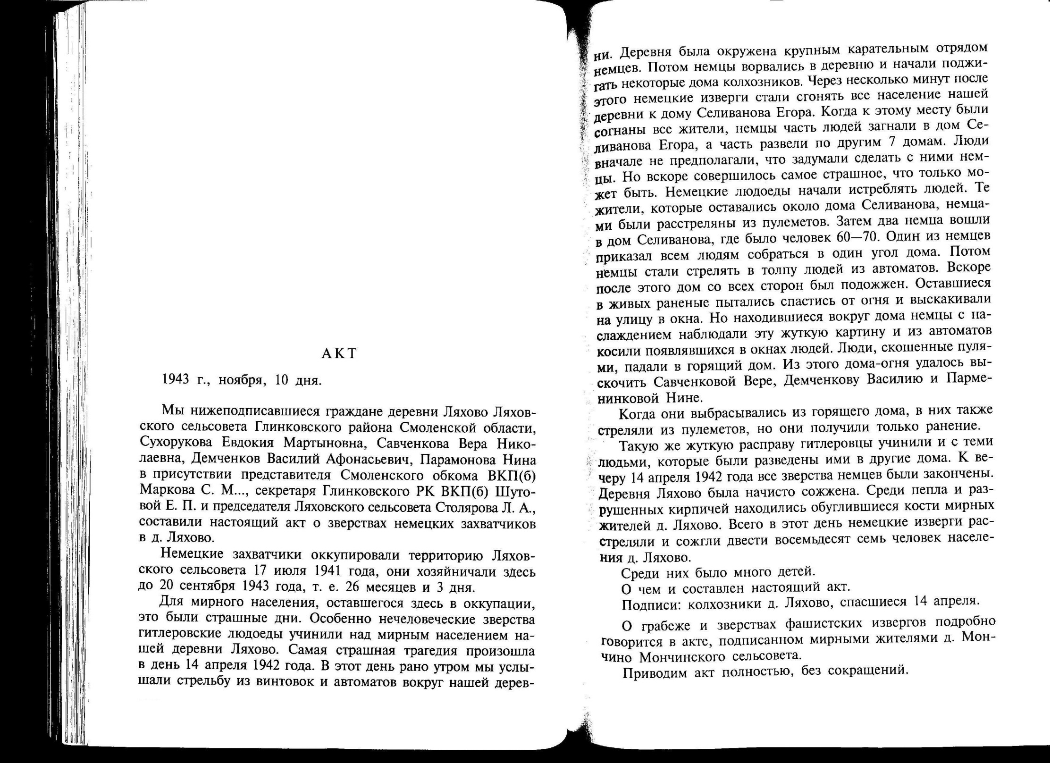

Мы благодарны вам, солдаты
Всем известно, что 2010 год - год 65-летия Победы в Великой Отечественной войне. Именно этому событию и было посвящено мероприятие, что состоялось на прошлой неделе в Глинковской детской библиотеке. Песни военных лет, тематические стенды, музейные экспонаты как нельзя лучше передавали атмосферу тех лет.
Открыли мероприятие работники библиотеки Валентина Петровна Лукьянцева и Ольга Владимировна Кожухова. Библиотекари напомнили школьникам о жестоких сражениях 1941года.
Школьники узнали много нового о легендарном Смоленском сражении, в котором, как известно, не последнюю роль сыграла битва под Ельней. Именно Ельнинская наступательная операция, которая длилась около месяца, показала всю мощь, организованность и патриотизм русского народа. В этой операции принимало участие и мирное население, которое образовало 2 линии оборонительных укреплений. Здесь, под Ельней, были разбиты крупные немецкие войска, и родилась Советская Гвардия.
Библиотекари ознакомили ребят с литературой о Великой Отечественной войне. Рассказали о Книге памяти района, благодаря которой увековечена память земляков, отдавших жизни за свою Родину. Поименные списки участников войны, которые вернулись домой, ребятам посоветовали найти в книге «Солдаты победы». Путеводителем по истории военных лет станет для всех желающих книга И.Беляева «Память огненных лет».
Также ребят ознакомили с серией книг, которые основаны на материалах экспедиции «Война в судьбе моей семьи», организованная Смоленской областной библиотекой.
С особым интересом дети отнеслись к выступлению командира поискового отряда «Гвардия» Евгения Владимировича Кожухова. О военном прошлом нашей страны Евгений Владимирович и его единомышленники знают не понаслышке. Несколько лет подряд, занимаясь поисковой работой, они сталкиваются лицом к лицу с той эпохой.
Евгений Владимирович рассказал о деятельности своего отряда, использовав при этом фотоснимки, отснятые в экспедициях. Когда в зале зазвучала знаменитая «Темная ночь» и на экране телевизора стали демонстрировать слайды, в зале воцарилась полная тишина. Многие в поисковиках, увиденных на экране, узнали своих земляков.
Ребята внимательно слушали каждое слово командира «Гвардии» и не отрывали глаз от фотографий. Увиденное и услышанное никого из пришедших не оставило равнодушным. У некоторых ребят на глазах блестели слезы - и этим все сказано.
Затем ребята задали Е.В.Кожухову интересующие их вопросы.
На таком мероприятии нельзя было не вспомнить людей, перенесших все тяготы войны.
Нина Яковлевна Трифоненкова, которая живет в деревне Нижняя Каменка Кардымовского района, - лишь одна из них. Недавно она посетила родную деревню Ляхово, которую справедливо называют Глинковской Хатынью, и поделилась с командиром отряда «Гвардия» своими воспоминаниями. Е.В.Кожухов рассказал ребятам о нелегкой судьбе этой женщины.
Женщина рассказывала о событиях начала войны. Однажды мать попросила тринадцатилетнюю Нину сходить за водой. Было это 7 ноября 1941 года. Набрав воды, девочка стала подходить к дому и вдруг увидела, что из-за угла выходит колонна военнопленных советских солдат под конвоем. Колонна была очень длинной и следовала по старой дороге, ведущей на Смоленск. Когда девушка сравнялась с солдатами, один из них попросил попить и бросился к ее ведрам. В это время немецкий солдат без предупреждения выстрелил в нашего бойца. Девушка бросила ведра и с криками побежала домой. За происходящим местные жители наблюдали из окон своих домов, слушая автоматные выстрелы. Когда шеренга из наших солдат скрылась из виду, вся дорога была усеяна трупами. Партизаны и местные жители складывали убитых русских солдат на телеги и хоронили недалеко от деревни Ляхово в две ямы.
В начале апреля 1942 года наши партизаны отправились на операцию в сторону Дорогобужа. В партизанском штабе осталось всего 5 человек, и колонна немецких солдат, зная об этом, была направлена в деревню Ляхово. Боя практически не было. Захватив партизанский штаб, немцы собрали все местное население к его зданию. Жителей было много, поэтому их разделили на две группы. Одну группу повели в дом на соседней улице, а вторая группа осталась в штабе. Нина Яковлевна (13 лет), ее старшая сестра (18 лет), младший брат (11 лет) и мать оказались в группе людей, выстроенных немцами в штабе для расстрела. Мать стояла в одной из первых линий. Нина Яковлевна с братом и сестрой стояли в самом конце.
И вот начался расстрел… Его сопровождали дикие вопли и крики о помощи ни в чем не повинных людей. Женщина помнит, как упала ее мать, затем маленький братик, стоявший рядом с ней. Затем пуля попала в ее сестру, и она упала прямо на Нину Яковлевну. Женщина на какое-то время потеряла сознание.
Немцы подожгли штаб с трупами. Чудом уцелевшие люди пытались спастись от огня, выбегая из дверей и окон. Но немцы стреляли и по ним. Нину Яковлевну схватила односельчанка Федора Зуева, вместе они направились к окну. Выпрыгнув, девушки скатились по небольшому склону в овраг, это и оказалось для них спасением.
Чудом уцелевшая при расстреле мать Нины Яковлевны тоже пыталась выбраться из штаба. Первая пуля попала ей в правое плечо, а вторая прошла касательно по голове. Затем немцы стали добивать тех, кто выбежал из штаба. Подойдя к матери Нины Яковлевны, немцы увидели полностью окровавленное лицо и оставили ее, подумав, что она мертва. Когда немцы ушли, девушки вылезли из воронки, и Н.Я. Трифоренкова сразу бросилась к матери. Она была жива…
Эта история тронула всех пришедших. Глаза ребят были полны сострадания и ужаса.
Сейчас Н.Я. Трифоненковой более 80 лет. Она нашла в себе силы и смелость вернуться на пропитанную кровью односельчан Глинковскую землю, где на ее глазах расстреляли и сожгли брата и сестру. Только она знает, где похоронены солдаты из той колонны военнопленных, погибшие в 41 году в деревне Ляхово. Это страшное место она показала командиру поискового отряда «Гвардия» Е.В. Кожухову. В ближайшее время поисковый отряд начнет свою работу на этом месте.
Далее в ходе мероприятия ребята ознакомились с находками поисковиков, которые нашли свое место в музее. Это - осколки мин, гранаты, пули, немецкие и русские фляги, каски и другое. Евгений Владимирович рассказал ребятам об истории каждого экспоната. Встреча подошла к концу, но ребята до самого вечера не отпускали командира «Гвардии». Им интересно все, что связано с войной. Видя такую заинтересованность детей, директором районной библиотеки Л.Д.Костиковой совместно с командиром поискового отряда «Гвардия» Е.В.Кожуховым было решено создать на базе детской библиотеки кружок. Ребята от такого предложения были в восторге и единогласно решили назвать кружок «Патриот». Деятельность кружка будет направлена на историко-разъяснительную работу по оружию, событиям войны. Вниманию ребят будут представлены как документальные съемки военных лет, так и фильмы о поисковой деятельности по Смоленской области. Планируются частые выезды этой группы на экскурсии в музей Великой Отечественной войны города Смоленск, а также посещение мест боевой славы Глинковского района, где велись ожесточенные бои.
В дальнейшем, благодаря таким заинтересованным ребятам, и будет пополняться количество поисковиков в отряде «Гвардия». Каждому из них знакомо чувство жалости, сострадания, благодарности.
Приятно смотреть на подрастающее поколение, у которого при просмотре военных сюжетов на глазах блестят слезы… Слезы в память о тех, кто отдал жизнь за мир на земле.
Н.СОЛОВЬЕВА
Газета «Глинковский вестник» от 8 октября 2010 года под № 41

Деревня Ляхово Глинковского района Смоленской области. Список людей (мирных жителей) расстрелянных и сожжённых в ходе карательной операции немецко-фашистскими захватчиками 14 апреля 1942 года.
По сведениям всего было сожжено 287 человек.
№ | Фамилия, Имя, Отчество |  |  | Год рождения
1 | Авдеева Анна Фоминична
2 | Андреев Владимир Леонович
3 | Блинков Федор Степанович
4 | Блинкова Александра Ивановна |  |  | 1910
5 | Блинкова Екатерина Федоровна |  |  | 1939 (3 годика)
6 | Блинкова Нина Федоровна
7 | Воеводин ………. Абрамович
8 | Воеводина ……………………
9 | Воеводин ………. Павлович
10 | Воеводин Александр Гаврилович
11 |  | Воеводин Николай Никитьевич
12 |  | Воеводина ……… Павловна
13 |  | Воеводина Анна Николаевна
14 |  | Воеводина Вера …………
15 |  | Воеводина Евдокия Игнатьевна
16 |  | Воеводина Елена Наумовна
17 |  | Воеводина Мария ………..
18 |  | Воеводина Мария Наумовна
19 |  | Воеводина Марфа Гавриловна
20 |  | Воеводина Наталья Федоровна
21 |  | Воеводина Нина Никитьевна
22 |  | Воеводина Ольга Наумовна
23 |  | Гавриков Сергей Иванович (сожжен 27.03.1942)
24 |  | Гаврикова Прасковья Марковна (сожжена 27.03.1942)
25 |  | Голикова Екатерина ………… | 1939 (3 годика)
26 |  | Голикова Тамара …………. | 1941 (1 годик)
27 |  | Густова ……………
28 |  | Густов Александр …………
29 |  | Густов Арсентий Никифорович
30 |  | Густова Акулина Ивановна
31 |  | Густова Александра …………
32 |  | Густова Елизавета Андреевна
33 |  | Густова Ефросинья Степановна
34 |  | Густова Ксения Степановна
35 |  | Демина Анисья Федотовна (сожжена 27.03.1942)
36 |  | Демченков Владимир ………..
37 |  | Демченков Михаил Ефремович
38 |  | Демченков Петр ………..
39 |  | Демченков ……………
40 |  | Демченкова Анна ………….
41 |  | Демченкова Евдокия Васильевна
42 |  | Демченкова Матрена Ивановна
43 |  | Демченкова Нина ………..
44 |  | Дупелев ……….. Павлович
45 |  | Дупелева ………. Павловна
46 |  | Дупелева Прасковья ………..
47 |  | Журавлева Анна ……………
48 |  | Журавлева Евгения ……….
49 |  | Журавлева Харистина Тихоновна
50 |  | Захаров Григорий Павлович (сожжен 27.03.1942)
51 |  | Захаров Михаил …………..
52 |  | Захаров Павел Семенович (сожжен 27.03.1942)
53 |  | Захаров Петр Федорович (сожжен 27.03.1942)
54 |  | Захаров Фома Захарович
55 |  | Захарова Александра Петровна
56 |  | Захарова Анна Фоминична
57 |  | Захарова Евдокия Федоровна (сожжена 27.03.1942)
58 |  | Захарова Мария ……….
59 |  | Зуев Александр Петрович
60 |  | Зуев Анатолий Петрович
61 |  | Зуев Евгений Ефимович
62 |  | Зуева Александра Петровна
63 |  | Иванов …….. Андреевич (5 человек)
64 |  | Иванов Арсентий Никифорович
65 |  | Иванова Акулина Степановна
66 |  | Иванова Зельма Ивановна
67 |  | Иванова Зоя Петровна
68 |  | Иванова Ксения Степановна
69 |  | Игнатенков Корней ……..
70 |  | Игнатенкова Зинаида ……..
71 |  | Игнатенков Владимир ………
72 |  | Игнатенкова Анна …………
73 |  | Игнатенкова Екатерина Н…………
74 |  | Игнатенкова Зоя ………….
75 |  | Камшонков Иван Дмитриевич (сожжен 27.03.1942)
76 |  | Каплунов Александр Карпович
77 |  | Катович Антонина Юльевна
78 |  | Катович Григорий Юльевич
79 |  | Катович Матрена Ефановна
80 |  | Катович Михаил Юльевич
81 |  | Катович Прасковья Фёдоровна
82 |  | Катович Федор Тарасович
83 |  | Клушанков Георгий Парфенович
84 |  | Клушин Василий Леонович
85 |  | Клушин Дмитрий Александрович
86 |  | Клушин Леонид Васильевич
87 |  | Клушин ………….
88 |  | Клушина Василиса Антоновна
89 |  | Клушина Ефросинья Леонидовна
90 |  | Клушина Мария ………..
91 |  | Клушина Надежда Александровна
92 |  | Клушина Наталья Леонидовна
93 |  | Клушина Степанида Ивановна
94 |  | Клушина Татьяна Александровна
95 |  | Ковтиков Александр Михайлович
96 |  | Козленков Корней ………..
97 |  | Козленков ………………
98 |  | Козленкова Феня ………..
99 |  | Козленкова Татьяна ……….
100 |  | Козлова Феня ………………
101 |  | Костиков Михаил Михайлович
102 |  | Костикова Ирина Дмитриевна
103 |  | Костикова Тамара Михайловна
104 |  | Котович ………. Павлович
105 |  | Котович Вера Павловна
106 |  | Кудрин Александр Тимофеевич
107 |  | Кудрина Александра Тихоновна
108 |  | Можинков Федор ……………
109 |  | Моисеева Наталья …………..
110 |  | Моисеенков Алексей Константинович
111 |  | Моисеенков Иван Константинович
112 |  | Моисеенков Леонид Константинович
113 |  | Моисеенков Федор Григорьевич
114 |  | Моисеенкова Алгинья Федоровна
115 |  | Моисеенкова Мавра Степановна
116 |  | Моисеенкова Мария Ивановна
117 |  | Моисеенкова Татьяна Григорьевна
118 |  | Моксина Нина Ивановна
119 |  | Моксина …………….
120 |  | Моисеенкова …………..
121 |  | Новосельцев Михаил Иванович
122 |  | Новосельцева Анна ………
123 |  | Новосельцева Ирина Ивановна
124 |  | Новосельцева ………….
125 |  | Парамонов Сергей Никифорович
126 |  | Парамонова Александра Дмитриевна
127 |  | Парамонова Александра Тихоновна
128 |  | Парамонова Екатерина Дмитриевна
129 |  | Парамонова Елена Семеновна
130 |  | Парамонова Лидия Тихоновна
131 |  | Парамонова Надежда Дмитриевна
132 |  | Парамонова Серафима Семеновна
133 |  | Парамонова Устинья Петровна
134 |  | Петрова Марфа Филипповна (сожжена 27.03.1942)
135 |  | Прудников Алексей Михайлович
136 |  | Прудников Дмитрий Михайлович
137 |  | Прудникова Надежда Михайловна
138 |  | Прудникова Татьяна Васильевна
139 |  | Радченков Владимир Яковлевич
140 |  | Радченков Сергей Андреевич
141 |  | Радченкова Анна Андреевна
142 |  | Радченкова Валентина Сергеевна (Яков.)
143 |  | Радченкова Пелагея Павловна
144 |  | Рожков Александр Семенович
145 |  | Рожков Григорий Семенович
146 |  | Рожкова Домна Владимировна
147 |  | Савченкова …………….
148 |  | Савченков Арсентий ……….
149 |  | Савченков Владимир Николаевич
150 |  | Савченков Егор Кузьмич
151 |  | Савченков Егор ………..
152 |  | Савченков Павел Ефимович
153 |  | Савченкова Вера Николаевна
154 |  | Савченкова Ефросинья Киреевна
155 |  | Савченкова Ефросинья Романовна
156 |  | Савченкова Ефросинья ……………
157 |  | Савченкова Ирина Николаевна
158 |  | Савченкова Клара Вениаминовна
159 |  | Савченкова Мария Петровна
160 |  | Савченкова Матрена Демьяновна
161 |  | Савченкова Нина Тимофеевна
162 |  | Самусеева Анна ………….
163 |  | Селиванов (Селиватов) Жорж | 9 месяцев
164 |  | Селиванов Игорь ………….
165 |  | Селиванов Никон Ефимович (Тихон) | 1890
166 |  | Селиванов Тихон Ефимович
167 |  | Селиванова Анастасия Петровна
168 |  | Селиванова Елена Ефимовна (Андреева) | 1891
169 |  | Селиванова Мария Никоновна | 1927 (15 лет)
170 |  | Селиванова Наталья ………….
171 |  | Селиванова Прасковья Архиповна
172 |  | Синенков Виктор Петрович
173 |  | Синенков Иван Петрович
174 |  | Синенкова Наталья Савельевна
175 |  | Степченкова Александра Марковна  (сожжена 27.03.1942)
176 |  | Суханов Владимир Яковлевич
177 |  | Суханов Григорий Осипович
178 |  | Суханов Иван Осипович
179 |  | Суханов Николай Осипович
180 |  | Суханов Петр Сафронович (Романович)
181 |  | Суханов Федор Данилович
182 |  | Суханова Анна Петровна
183 |  | Суханова Валентина Яковлевна
184 |  | Суханова Елизавета …………..
185 |  | Суханова Мария Петровна
186 |  | Сухоруков Виктор Антонович
187 |  | Сухоруков Виктор Яковлевич
188 |  | Сухоруков Емельян ………..
189 |  | Сухоруков Иван Антонович
190 |  | Сухоруков Николай Вячеславович
191 |  | Сухоруков Николай ………….
192 |  | Сухорукова Анисья Дмитриевна
193 |  | Сухорукова Анна Николаевна
194 |  | Сухорукова Вера Егоровна
195 |  | Сухорукова Екатерина Николаевна
196 |  | Сухорукова Матрена ………….
197 |  | Сухорукова Надежда Яковлевна
198 |  | Сухорукова Надежда ……….
199 |  | Сухорукова Нина Николаевна
200 |  | Сухорукова Фекла Ивановна
201 |  | Тарасевич Антонина Юльевна
202 |  | Тарасевич Григорий Юльевич
203 |  | Тарасевич Матрена Епифановна
204 |  | Тарасевич Михаил Юльевич
205 |  | Тарасевич Татьяна ………
206 |  | Титов Анатолий Геннадьевич | 1934 (8 лет)
207 |  | Титов Петр Федорович (Николаевич) | 1877
208 |  | Титов Сергей Александрович
209 |  | Титова Анна Николаевна
210 |  | Титова Валентина Ивановна | 1930 (12 лет)
211 |  | Титова Евдокия Петровна | 1915
212 |  | Титова Ефимия Макаровна | 1908
213 |  | Титова Зоя Ивановна | 1927
214 |  | Титова Матрена Еграфовна | 1879
215 |  | Феоклистова Александра Петровна  (сожжена 27.03.1942)
216 |  | Феоклистова Надежда Архиповна  (сожжена 27.03.1942)
217 |  | Четверикова Пелагея Михайловна  (сожжена 27.03.1942)
218 |  | Шедова ……………….
219 |  | Шедов Виктор Федорович
220 |  | Шедов Иван Федорович
221 |  | Шедова Александра Ефремовна
222 |  | Шедова Надежда Григорьевна
223 |  | Шедова Нина Григорьевна
224 |  | Щербаков ………………
225 |  | Щербакова ……… Ефимовна
226 |  | Щербакова Мария, семья из 4-ех человек
227 |  | Щербакова Мария | 1938 (4 года)

По сведениям всего было сожжено 287 человек.

